令和３年度 茨城県福祉団体等支援事業 参加費無料
誰 も 置 き 去 り に し な い ～災害と福祉・女性の役割～

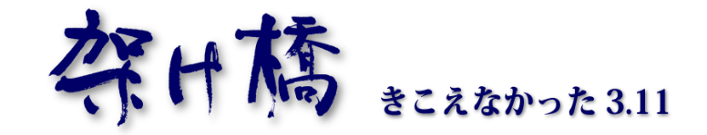
上映 ＊3.11茨城の体験発表
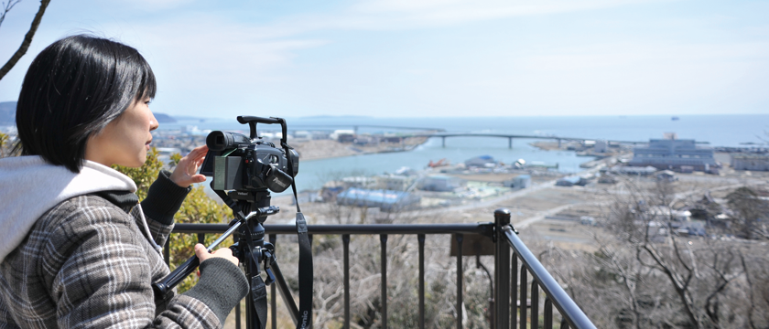
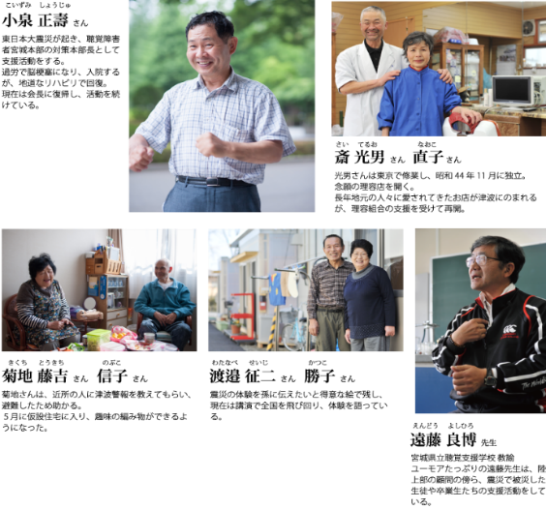
津波

情報は、命を守るもの。映画監督の今村彩子です。私は耳が聞こえない難聴です。
東日本大震災では、津波警報が聞こえず亡くなった耳の聞こえない人もいました。
聞こえる人と聞こえない人の日常における交流がもっとあれば、助かったかもしれません。2014年愛知国際女性映画上映 2014年 ドイツ・フランクフルト 日本映画専門映画祭 ＜ニッポンコ
ネクション＞ニッポンビジョン部門 観客賞３位
2013年 イタリア・ローマ CINEDEAF映画祭 招待作品

映画監督：今井彩子

☆日時： 令和4年2月17日（木）
９：３０～１２：００ ＊受付９：００から
☆ 会場： ザ・ヒロサワ・シティ会館 小ホール (駐車場無料)
水戸市千波東久保６９７ 電話29-241-1166
☆参加無料 定員190名（定員になり次第締め切り）・申し込み方法：裏面参照
内容 1部: 映画鑑賞津
波警報が聞こえなかった――― 命を守る情報に格差があってはならない日本大震災の11日後に宮城を訪れ、2年4か月かけて取材。一般のテレビや新聞で報道されなかった聞こえない人たちの現状を伝えるドキュメント。
2部: 北茨城３．１１の体験発表：五浦観光ホテル 女将 村田和華子さん

主催： 茨城県女性団体連盟
後援： （※申請中 茨城県 茨城県教育委員会） 水戸市 茨城県社会福祉協議会

